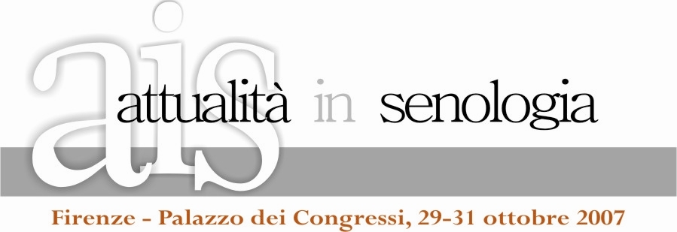
Comunicato stampa
29 Ottobre 2007

Il tumore al seno inverte la tendenza
Veronesi, Cataliotti e Andreoli inaugurano il congresso nazionale di Senologia con dati confortanti. Si arresta la crescita di nuovi casi, calano i decessi, progrediscono le terapie

Firenze - Il tumore del seno per la prima volta in frenata in Italia: gli ultimi dati raccolti nel 2004 indicano che il numero di nuovi casi si è stabilizzato e, in base alle proiezioni basate su quanto già registrato negli USA, per i prossimi anni ci si aspetta la prima diminuzione; un fatto che segna un’inversione di tendenza nella storia di questa malattia che colpisce 37.000 donne ogni anno e rappresenta un quarto di tutti i tumori femminili. Lo stop all’aumento della diffusione, evidenziato dai dati raccolti dall’Associazione Italiana Registri Tumori, è un dato tanto più significativo perché si accompagna a una costante riduzione della mortalità, che equivale a circa 11.000 decessi all’anno.
Con questa notizia si apre il Quarto Congresso biennale Attualità in Senologia (AIS 2007), il più importante evento scientifico italiano in materia di tumore del seno, che riunisce da oggi a Firenze 1500 specialisti. Alla conferenza stampa hanno partecipato Umberto Veronesi, direttore scientifico dell’Istituto Europeo di Oncologia di Milano, il direttore della Scuola Italiana di Senologia Claudio Andreoli in veste di organizzatore, e il presidente del congresso Luigi Cataliotti, chirurgo oncologo all’ospedale di Careggi, nonché past president della European Breast Cancer Society.
Cataliotti ha spiegato che parallelamente alle curve dei dati, si evolvono le cure. “La chirurgia conservativa della mammella”, ha detto, “rappresenta oggi lo standard nelle forme iniziali di carcinoma. Nelle unità operative all’avanguardia in Italia gli interventi conservativi sono oltre il 75% del totale e i 2/3 circa sono trattati dal chirurgo plastico. Per il 25% di interventi demolitivi la quasi totalità delle pazienti chiede la ricostruzione. La nuova sfida è offrire alle donne informazioni e trattamenti corretti sia nei centri di riferimento che in quelli periferici. Questo approccio innovativo e multidisciplinare dovrebbe finalmente esorcizzare il terrore della mutilazione che fa perdere alle donne tempo prezioso.”
Secondo Cataliotti il messaggio forte che emerge dal congresso è che la chirurgia conservativa deve non solo diffondersi al massimo, ma soprattutto che l’estetica non è un semplice accessorio bensì una parte fondamentale della cura: “L’aspetto psicologico è infatti decisivo nel decretare il successo di una terapia e fa parte del processo di guarigione. Gli strumenti nelle mani del chirurgo già ci sono e nuove tecniche sono in sperimentazione. Fra le più promettenti figura il lipofilling cioè l’uso di tessuto adiposo “grasso” per correggere o migliorare i risultati della chirurgia”.
“La senologia è diventata una nuova cultura in medicina”, ha commentato Veronesi, “Il tumore del seno è infatti una malattia che incide profondamente anche nella psiche della paziente: dalla difficoltà di scoprirlo all’impatto con la diagnosi, dalla paura della mutilazione fisica e della perdita dell’immagine corporea femminile fino alle terapie farmacologiche e radianti, la storia di un cancro al seno segna in modo importante il vissuto personale di una donna. Per questo il rapporto medico-paziente deve diventare una componente fondamentale della cura senologica. Le terapie del futuro nascono dal bisogno di associare a una maggiore efficacia il rispetto dei risvolti psicologici e umani”.
In questo senso, ha ricordato Veronesi, vanno i nuovi farmaci ‘intelligenti’, meno tossici per l’organismo nel suo insieme (recettori ormonali, Trastuzumab, Tertuzumab) e i nuovi trattamenti miniinvasivi mirati, in sperimentazione anche per altri tipi di tumore, come l’adroterapia (radioterapia con protoni e ioni leggeri), la terapia recettoriale (che utilizza la proprietà naturale dei recettori della cellula di attirare alcune molecole che possono essere caricate radioattivamente a scopo terapeutico) la radioimmunoterapia (che sfrutta il principio della terapia recettoriale utilizzando l’attrazione fra le sostanze avidina e biotina) e la nuovissima tecnologia Haifu che, utilizzando onde acustiche ad alta energia, permette l’ablazione termica dei tessuti, senza praticare alcuna incisione.”
Partecipano all’organizzazione del congresso la Società Italiana di Senologia (SIS), l Gruppo Italiano Screening Mammografico (GISMA), la Società Italiana di Radiologia Medica Sezione di Senologia (SIRM), la Forza Operativa Nazionale sul Carcinoma Mammario (FONCaM), Europa Donna, la European School of Oncology (ESO) e l’Associazione Nazionale Italiana Senologi Chirurghi (ANISC). Enti patrocinatori l’Università di Firenze, la European Society of Breast Cancer Specialist (EUSOMA) e l’Istituto Toscano Tumori (ITT).

Ufficio stampa: Donata Francese/Elisabetta Sestini, 02.89075019 E-mail: dfrancese@consulenti-associati.it Catola & Partners, Tel. 055.5522867, 055.5522892 E-mail: r.catola@flashnet.it

